День 1

- Анализ требований и проектирование UX/UI:

Диаграмма вариантов использования:
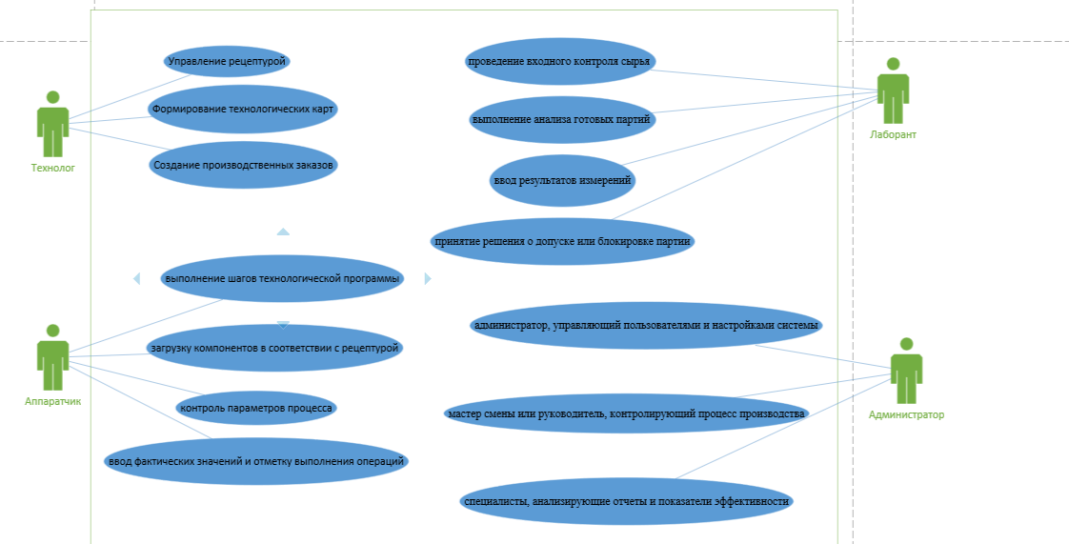

Примерный интерфейс:
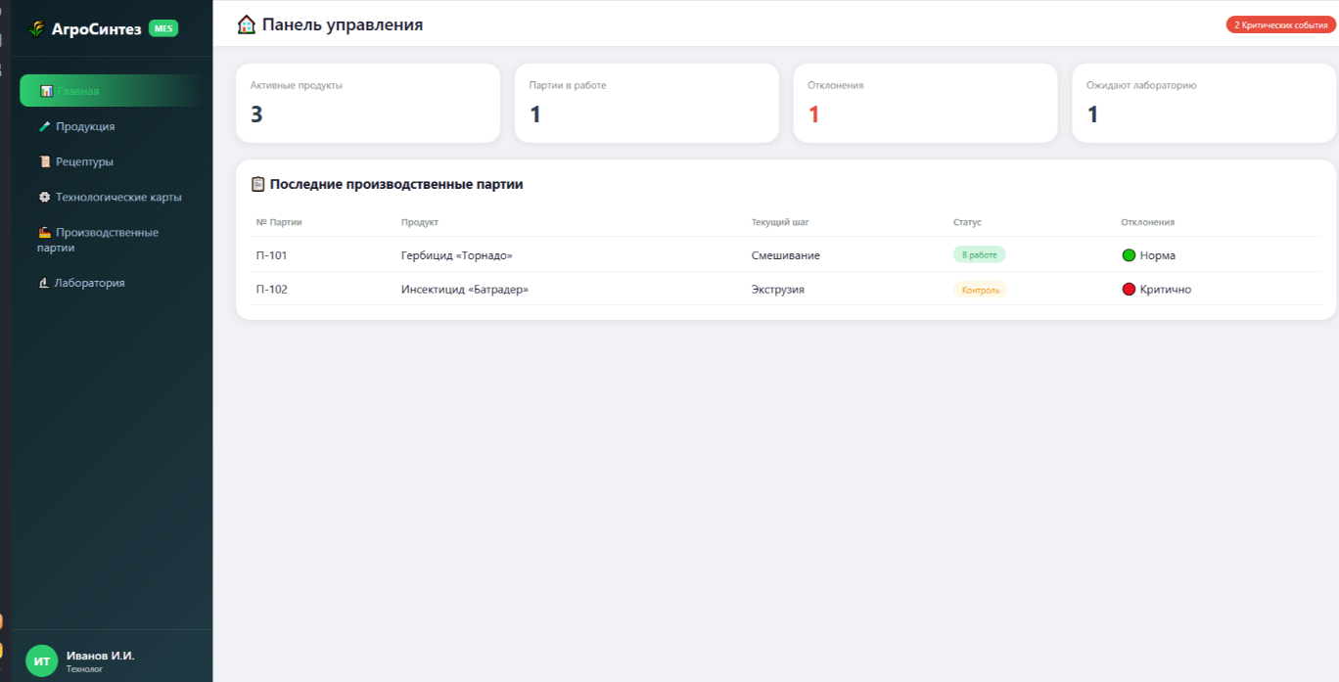

Варфрейм: находится в гитхабе в папке варфрейм

2. Проектирование структуры данных и архитектуры

ERD Диаграмма:
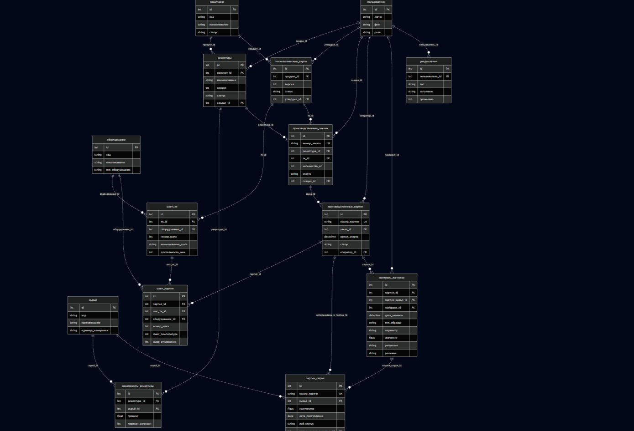

Тип архитектуры: Клиент-серверная
Технологии: SQL Server + WPF Net Fraemwork

3. Разработка базы данных

SQL Server:
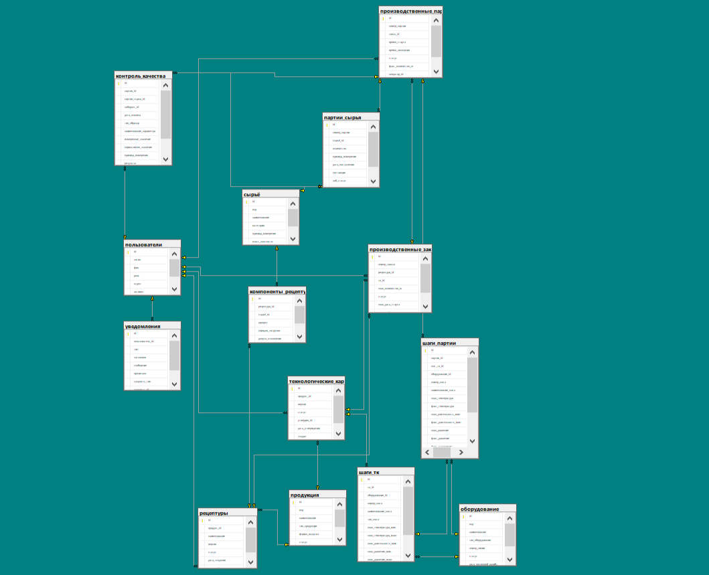

Пример заполненной таблицы:
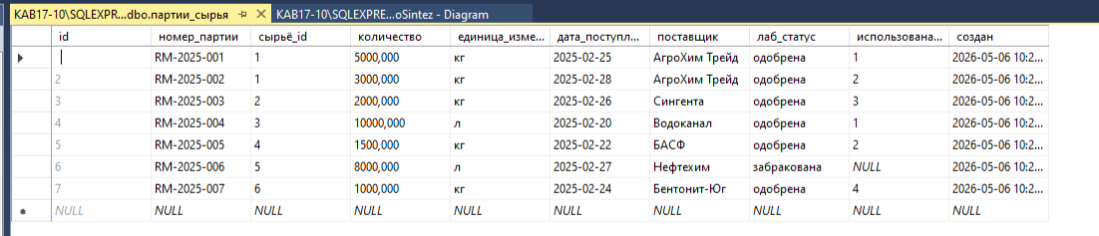
Хранимые процедуры:
